2024年安防行业研究报告
本次市场调研项目主要针对安防产品生产商、工程商、经销商三类企业，慧聪邓白氏希望通过对该市场主体经营状况、研发状况、所面临的行业问题、对市场的未来预期等方面的了解和行业声音的倾听，从而把握安防行业发展的脉搏。
本项目主要通过面对面访谈与电话访谈两种方式，通过要求被访企业填写调研问卷获取最终信息。本项目最终回收生产商样本124份，工程商样本125份，经销商样本49份，不同问题的有效样本数量略有不同，对于所获得的数据按照每个问题的实际有效样本进行频数分析。
一、2024年安防行业现状调查
1.安防生产商调查
1.1 经营情况
1.1.1生产产品类别
在针对安防生产商的访问中，慧聪邓白氏访问了124家企业，此题最终有效样本115家。在这115家中生产摄像机/高速球的企业最多，占到全部企业的68%，其次生产较多的产品为DVR与网络视频服务器/矩阵。
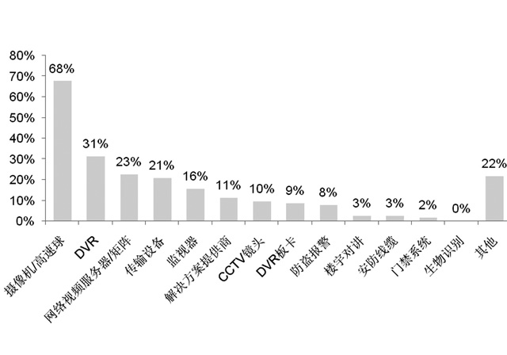
图表 1：生产商主要生产的安防产品
（N=115，此题为多选）
备注：其他选项主要包括防雷器、镜头座、安防电源、DVR配件
1.1.2企业性质
在此题回收的120份生产商的有效样本中，有88.3%的企业属于私营企业，其次为股份企业，合资企业与国有企业仅占到2.5%与0.8%，比例非常小。可见在安防生产企业中，私营企业占据了大多数。
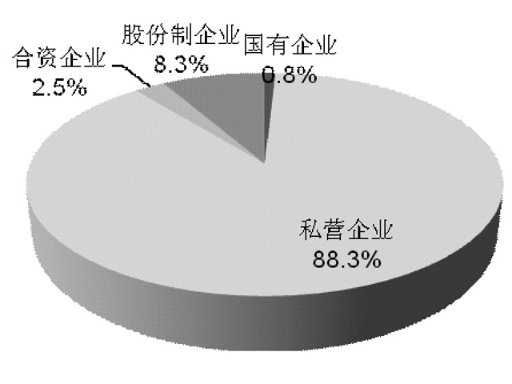
图表 2：生产商企业性质
（N=120，此题为单选）
1.1.3企业规模
企业规模从人数上来看，50人以下的企业占到了47.1%，接近一半，50-99人的企业占到了33.1%，可见安防生产企业主要以中小型企业为主导。
图表 3：生产商人数规模
（N=121，此题为单选）
从年销售额上来看，500-2024万、500万以下的企业占据了大多数，可见安防生产商企业仍然以中小型的企业为主流。
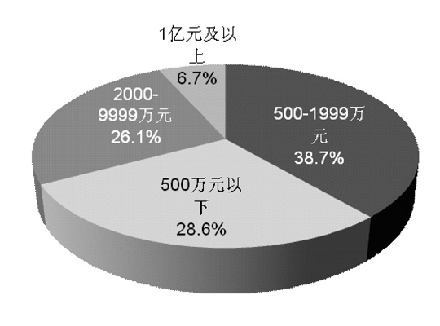
图表3：生产商年销售额规模
（N=119，此题为单选）
1.1.4客户类别
在安防生产企业的客户类别中， 75%的企业选择了工程商，选择经销商与代理商的分布为69%，64%，选择直接用户的占到53%。几大渠道比例差异不大，可见工程商、经销商、代理商和直接用户均为企业的主流客户渠道。
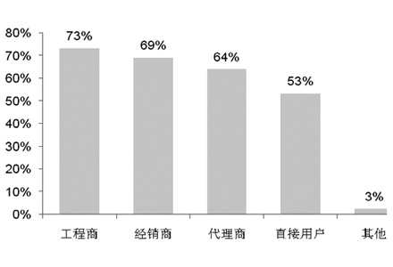
图表4：生产商的主要客户渠道（N=120，此题为多选）
1.2 产品销售
1.2.1市场开发情况
生产商对于目前市场开发状况的反馈是，74%的公司正在开拓国内市场，37%的公司已经形成了稳定市场，有35%的公司正在开拓国际市场。目前安防生产商的主要市场尚在国内，且只有较少企业站稳脚跟、形成稳定市场，安防行业仍然是一个急速发展和变化的市场。
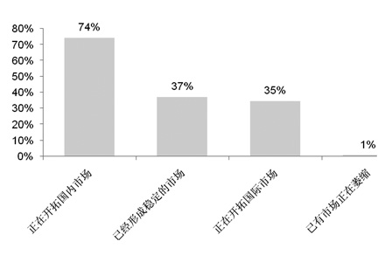
图表5：生产商市场开发状况
（N=121，此题为多选）
1.2.2销售额增长情况
从生产商过去一年销售额增长的情况来看有41.7%的企业选择了增长20%-50%，30%的企业选择了增长10%-20%，22.5%的企业增长了50%以上，增长10%以下和负增长的分别占5.0%、0.8%。由此可见安防企业在过去的一年销售额多数有较大幅度增长，慧聪邓白氏分析其原因有两方面，一方面由于2024年金融危机安防企业的业绩普遍疲软，造成企业在09年的销售业绩基数较低；另一方面得益于2024年安防行业的快速发展，这两方面的原因共同促成了安防企业的业绩增长。
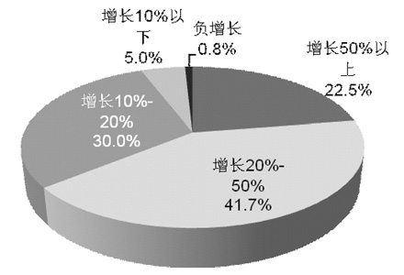
图表6：生产商过去一年销售额增长情况
（N=120，此题为单选）
从销售额中产品与服务的产值来看有36.5%的企业选择了产品与服务等值，即来自于产品与服务的销售额比例相同，27%的公司则选择了产品与服务的产值为1.1-2，这些企业的销售额中产品占较大份额，可见生产商的经营模式仍然以提供产品为主要方式。
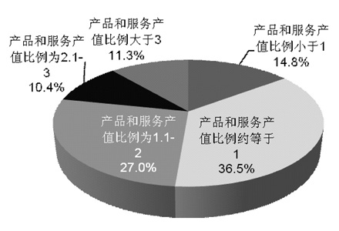
图表7：销售额中产品与服务产值的比例
（N=115，此题为单选）
1.2.3获得订单途径
在订单获取途径方面，靠社会关系是60%的企业选择的选项，55%的企业选择了用户指定，公开招标也占到了45%，18%选择其他的主要是网络宣传、内部业务拓展的方式。
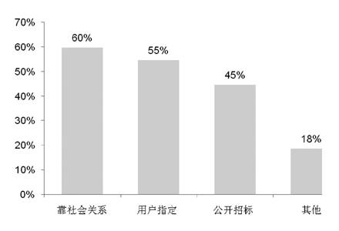
图表8：企业订单获取途径
（N=119，此题为多选）
1.2.4产品出口比例
在回收的118份有效样本中，44%的企业出口比例为0，28%的企业出口比例在1%-10%之间，由此验证大部分生产商目前主要依托于国内市场。
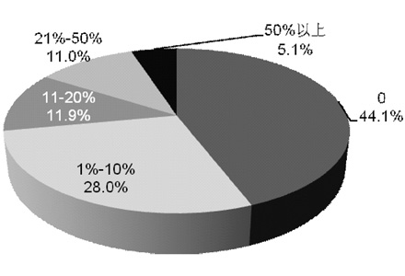
图表9：生产商企业安防产品出口比例
（N=118，此题为单选）
1.3 市场营销和研发
1.3.1企业提高竞争力的手段
提高技术含量，加大研发力度是61%的企业选择的提高竞争力的手段，其次为提高品牌知名度与提高产品稳定性，价格则成为被企业选择最少用于提高企业竞争力的手段，可见安防企业越来越认识到提高技术研发才是发展之道，价格竞争绝非长远之计。
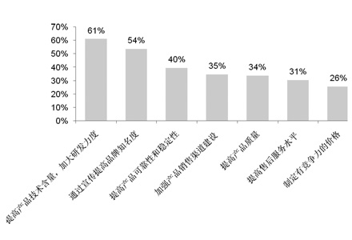
图表10：企业提高竞争力的手段
（N=121，此题为多选）
1.3.2售后服务
82.6%的生产商企业通过自己公司成立的售后部门或人员来提供售后服务，这种方式占据了绝对的主流地位；也有15.7%的生产商选择特定的代理经销商来为他们的产品提供售后服务。
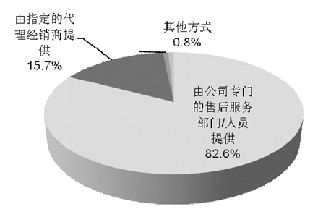
图表11：售后服务
（N=121，此题为单选）
1.3.3企业宣传
企业自有网站、专业展会、专业网站广告、行业杂志广告是四种企业最喜欢的宣传途径，安防的产品专业性决定了受众。
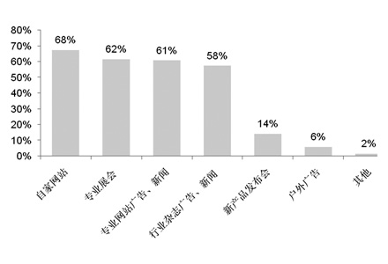
图表12：企业宣传主要途径
（N=120，此题为多选）
生产商对外宣传的最主要内容是其产品图像，其次为企业形象与成功案例，也会通过技术类的文章与公司资质以展示技术实力。企业宣传尚以产品宣传为主。
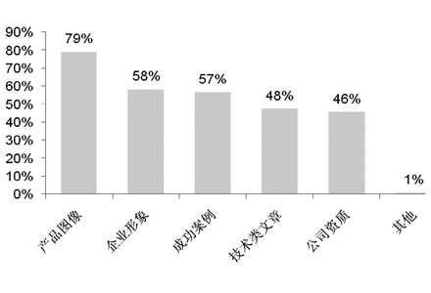
图表13：企业宣传主要内容
（N=120，此题为多选）
1.3.4企业研发情况
从回收的120份生产商研发状况的有效样本来看，41.7%的企业选择过去一年大量增加研发投入，20.8%的选择了过去一年少量增加研发投入，可见安防生产商对于新产品及新技术的开发重视程度很高。慧聪邓白氏认为这样的结果基于安防行业的发展特征，对于这种技术导向型并且产品更新换代速度极快的行业，发展企业的技术核心竞争力才是王道，可见很多安防企业已经认识到了这一点。
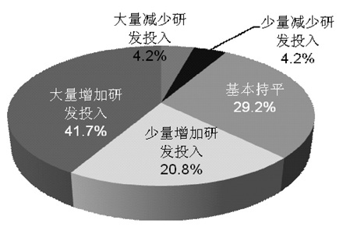
图表14：企业过去一年研发投入状况
（N=120，此题为单选）
54.2%的生产商表示过去一年新产品开发速度加快，30%表示过去一年新品开发速度与上一年持平，总体来看，新品开发速度较快，市场处于快速发展阶段。
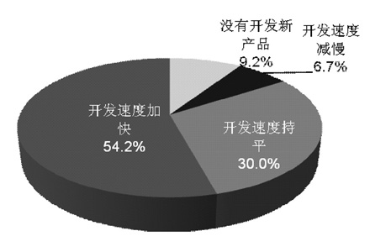
图表15：企业过去一年新品开发速度与上年相比
（N=120，此题为单选）
1.4 生产商面临的主要问题
从119家有效样本的反馈来看，产品宣传推广、资金紧张、流通渠道不畅是企业表示面临的最大的三个问题，其他选项中包括人才及管理问题。
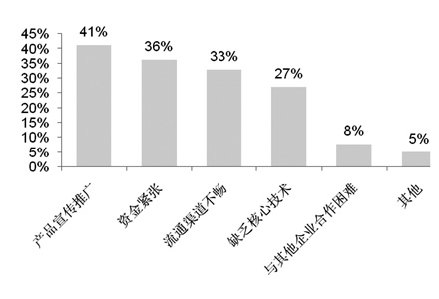
图表16：企业经营遇到的最大问题
（N=119，此题为多选）
在回收的121份有效样本中，45%的企业认为标准滞后是安防工程行业亟待解决的问题，慧聪邓白氏认为由于一些安防相关标准制定的滞后，在某种程度上制约了安防行业的发展。目前有关部门正在加强标准化的工作，不少国内外安防企业也在积极主动地努力改变这种状况，标准化正在成为安防行业新的发展趋势。而另外两个问题：政府支持——主要指政府对于行业的扶持政策，相关的信贷、项目开发政策；企业间合作——主要指上下游企业间的紧密配合，无论从技术上还是在市场合作方面都需要更好的配合与沟通。27%企业认为政府支持也是安防工程行业待解决的问题之一。
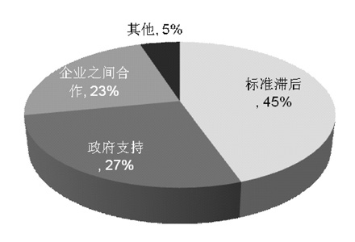
图表17：安防工程行业亟待解决的问题
（N=121，此题为单选）
1.5 生产商对安防行业的预期
对于安防行业未来发展前景，49%的企业表示非常看好，33%的企业表示比较看好，“不太看好”与“不看好”选项选择企业为0，可见生产企业对于安防行业未来发展的信心非常高。
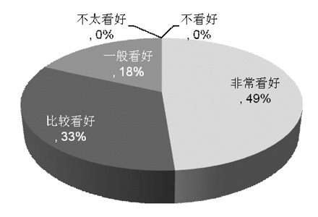
图表18：安防行业发展前景预期
（N=121，此题为单选）
生产商企业认为未来发展前景最好的安防产品是监控设备，其次是智能监控，安防解决方案作为安防产品中重要的一部分也被认为未来发展前景较好。
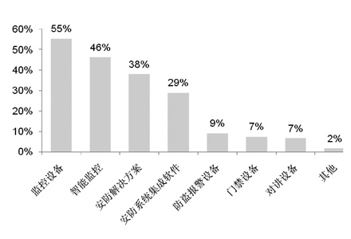
图表19：发展前景最好的安防产品
（N=121，此题为多选）
生产企业认为在安防产品中高清摄像机的技术最需要提高，其次为不同设备间的互联互通技术。慧聪邓白氏认为以上结果的背后因素是因为随着安防行业的蓬勃发展，对于成像清晰度的要求越来越高。
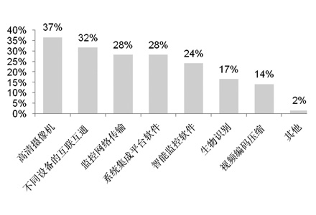
图表20：亟待提高的安防技术
（N=120，此题为多选）
备注：其他选项主要指大屏幕的拼接技术
2.安防工程商调查
2.1 经营情况
2.1.1企业构成
工程商样本主要分布在华东地区与华北地区，华南、华中、西北、西南在全部样本中均占到10%左右。
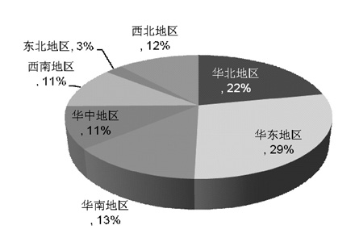
图表21 工程商主要分布区域
（N=119，此题为单选）
所访问的企业中88%的企业是私营企业，合资企业占8%，国有企业只占到4%。可见国内工程商以私营企业为主。
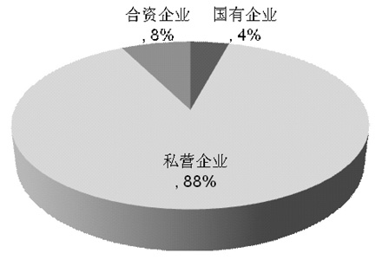
图表22 工程商企业性质
（N=119，此题为单选）
2.1.2主营业务范畴
此次项目调研中，工程商主营业务分布如下，60%的工程商从事安防系统集成解决方案，43%的企业单纯从事安防工程业务，30%的企业也从事代理安防国内产品的业务，慧聪邓白氏认为目前安防行业内由于主要利润主要集中在安防工程部分，因此行业内单纯的代理商越来越少，之前的一些代理商也逐渐的演变成了工程商。
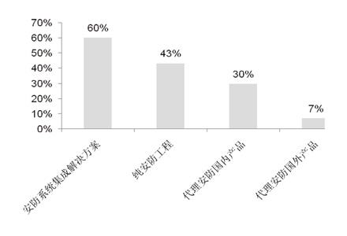
图表23：工程商主营业务范畴
（N=118，此题为多选）
2.1.3从事施工工程种类
在工程商的调研样本中，88%的企业从事视频监控工程，78%的企业从事防盗报警工程，楼宇对讲及门禁识别工程也是工程商企业主要从事的工程类型，其他智能建筑工程与综合布线工程则分别有44%、41%的企业从事。
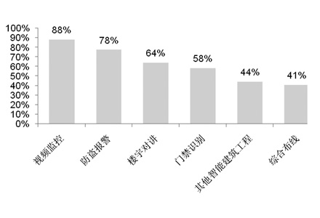
图表24：工程商施工工程的主要种类是
（N=120，此题为多选）
2.1.4经营规模
在116份有效样本中，55%的企业2024年完成的安防项目工程额在500万元以下，28%的企业在500万元-2024万元之间，5000-5999万元的为5%，一亿元以上的企业只占到1%，由此可见安防工程商中主要是中小企业。
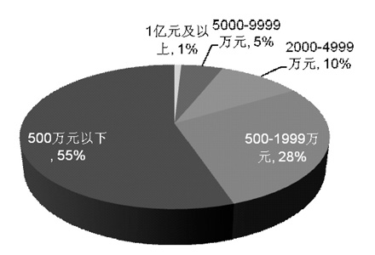
图表25：2024年工程商企业完成安防项目工程额
（N=116，此题为单选）
2.1.5安防材料费用比例
38%的工程商选择了安防材料费用占施工工程总额40%-59%，也有32%的企业选择了材料费用占到工程总额的60%以上，总体来看安防工程中材料费用占到了一半左右的比例。
图表26：2024年安防材料费用占施工工程额的比例
（N=117，此题为单选）
2.1.6安防工程主要涉及行业
在工程商的安防项目主要涉及的应用行业中政府机关项目最多，有60%的企业都表示其安防项目涉及此行业，其次为商业设施，工矿企业，住宅酒店，由此可见政府主导型项目是安防行业的巨大市场。
图表27：2024年公司安防项目主要涉及行业
（N=118，此题为多选）
备注:其他选项主要为其他民用市场
而对于未来最有途的安防市场领域，政府机关也比例最高，有28%的企业选择了此行业，从背景信息来看国家平安城市建设政策及“3111工程”都将对安防行业有不小的推动，而另一未来最有前途的城市交通，而北京近日在2024年智能交通年会上表示在“十四五”期间规划投资56亿元于智能交通也验证了城市交通是未来最有前途的安防市场领域之一。
图表28：最有前途的安防市场领域
（N=109，此题为多选）
2.2 采购情况
2.2.1产品采购渠道
从工程商来看，其安防产品的采购渠道主要是厂家，也有从分公司及代理商处采购，但是从经销商处采购则较少，慧聪邓白氏分析原因主要是目前安防市场上纯粹的安防产品经销商已经越来越少，并且直接从厂家采购的方式也能大大减少降低成本。
图表29：安防产品采购渠道
（N=86，此题为多选）
2.2.2采购依据
调研显示工程商安防产品的主要采购依据是甲方指定产品，有66%的企业选择了该种方式，也有57%的企业选择了是根据需求自己独立选购。
图表30： 安防产品采购依据
（N=122，此题为多选）
2.2.3选购因素
56%的工程商认为产品质量是选购安防产品的首要考虑因素，其次是厂家的供货价格，占到25%，而选择售后服务、厂家供货能力、品牌知名度、产品兼容性付款方式及付款时间这些因素也作为首要因素的企业均在5%以下。其他的4%主要是企业表示会综合考虑性价比。
图表31：安防产品选购首要考虑因素
（N=120，此题为单选）
54%的工程商表示除首要考虑因素外，其次会考虑厂家供货价格，43%的表示会考虑产品质量，39%会考虑售后服务。综合来看无论是首要考虑因素还是其次会考虑的因素，产品质量、厂商供货价格、售后服务都是选购安防产品的重要决定因素。
图表32： 安防产品选购时会考虑的其他因素
（N=116，此题为多选）
2.2.4付款方式
对于付款方式，42%的工程商表示采用货到一次付清的方式，也有26%的
表示会预付一部分款项，其余部分在货到后付清，23%的工程商采用了分期付款的方式，9%的其他选项主要是采用先付款后收货的方式。
图表33：所采用的付款方式
（N=121，此题为单选）
2.3 信息来源
对于安防产品信息的获取渠道，68%的工程商表示来自于行业杂志刊物广告，57%来自于向厂家、代理商咨询，55%表示来自于专业展会，专业网站广告、同行介绍也占到约40%左右的比例。总体来看，行业杂志刊物广告对于安防产品的宣传有最高影响力。而从生产商方面来看，除其最为关注的企业本身的网站外，从其他工程商获取信息的渠道也是最为关注的渠道之一。
图表34：安防产品信息获取主要渠道
（N=121，此题为多选）
2.4 售后服务
对于售后服务，83%的工程商采用了有公司专门的售后服务部门或人员提供，只有12%选择了由厂商或代理商提供，慧聪邓白氏认为主要原因是工程商的产品为一个整体的安防系统，售后服务工作主要是对系统的调试等，因此这些工程商都拥有自己专门的售后服务部门或人员。
图表35：采用的售后服务方式
（N=122，此题为单选）
2.5 工程商面临的主要问题
58%的工程商表示在经营中遇到的最大问题是竞争激烈利润太低，53%的则
表示是因为行业管理落后市场混乱，客户拖欠货款也是工程商反映遇到的一个经营问题。
图表36：公司经营中遇到最大的问题
（N=119，此题为多选）
46%的工程商表示标准滞后是安防行业亟待解决的最主要问题，这与在生产商的访问结果一致，可见行业标准问题是生产商与工程商面对的共同问题，同时工程商也期待更多的企业间合作及政府对于行业的支持。其他选项中工程商表示对于提高公众对安防产品的认可度也是安防行业待解决的一个问题。
图表37：安防行业亟待解决的问题
（N=118，此题为单选）
2.6 工程商对安防行业的预期
对于安防行业的未来发展，37%的工程商表示非常看好，38%的表示比较看好，不太看好与不看好的只占到5%，总体来看工程商对于安防行业未来发展的信心很高。
图表38：如何看待安防行业未来发展
（N=122，此题为单选）
工程商表示监控设备与智能监控产品是安防行业未来发展前景最好的两种产品，此结果与生产商的反馈完全一致，从整体安防行业来看，这两类产品也是安防行业最核心的产品。
图表39： 最看好哪种安防产品的发展前景
（N=119，此题为多选）
2.7 安防品牌使用情况
2.7.1工程商使用国产品牌的比例
46%的工程商使用的安防产品国产品牌占到80%以上，而使用国产品牌占到20%以下的工程商只占到3%，由此可见安防市场中国产品牌的市场占有率较高。
图表40： 工程商使用国产品牌比例
（N=119，此题为单选）
2.7.2工程商使用最多的安防品牌
此处展示出现频次在前九名的安防产品品牌，可以看出海康出现频次最高，其次为大华。
图表41：工程商使用最多的安防品牌
（N=105，此题为多选）
3.安防经销商调查
3.1 经营情况
3.1.1经销产品类别
本次项目执行的经销商样本中，经营产品范围主要涉及摄像机/高速球、门禁设备、镜头、DVR/板卡、防盗报警、网络视频服务器、监视器、楼宇对讲、传输设备、安防线缆、生物识别等，其中摄像机/高速球的经营企业最多。下表为经销商经营产品种类具体分布：
以上内容仅为本文档的试下载部分，为可阅读页数的一半内容。如要下载或阅读全文，请访问：https://d.book118.com/185323001201011100

